**Координационные полимеры нитрата серебра(I) с карбамидом, N,N’-диметилкарбамидом и ацетамидом: синтез, особенности кристаллической структуры, квантово-химические расчеты**

***Родригес Пинеда Р.А.1, Караваев И.А1*, *Савинкина Е.В.1, Бузанов Г.А.2, Кубасов А.С.2, Ананьев И.В.2, Дубасова Е.В.2***

*Студент, 4 курс бакалавриата*

*1МИРЭА – Российский технологический университет, Институт тонких химических технологий имени М.В. Ломоносова, Москва, Россия*

*2Институт общей и неорганической химии имени Н.С. Курнакова РАН, Москва, Россия*

*E-mail:* [*rodrigues.pineda@yandex.ru*](mailto:rodrigues.pineda@yandex.ru)

Координационные полимеры (КП) переходных металлов имеют большой потенциал в химии и химической технологии. Это обусловлено перспективами их использования для создания различных функциональных материалов с набором заданных или улучшенных физико-химических свойств, которые позволят разработать сенсоры, полупроводниковые материалы, устройства молекулярной спинтроники и мембраны нового поколения [1]. Кроме того, комплексные соединения, имеющие в своем составе лиганды-восстановители (карбамид, ДМФА, сахароза и тд) и анион-окислитель (нитрат/перхлорат), могут служить прекурсорами при получении наночастиц соответствующих металлов и их оксидов, где строение координационного соединения играет решающую роль [2]. Таким образом, целью данной работы является синтез, выделение и идентификация продуктов взаимодействия нитрата серебра с карбамидом (Ur), N,N’-диметилкарбамидом (Me2Ur) и ацетамидом (AA), а также анализ особенностей их кристаллических структур.

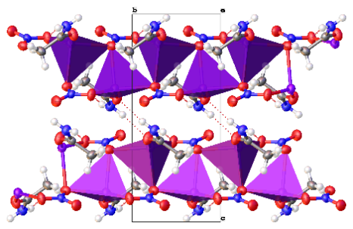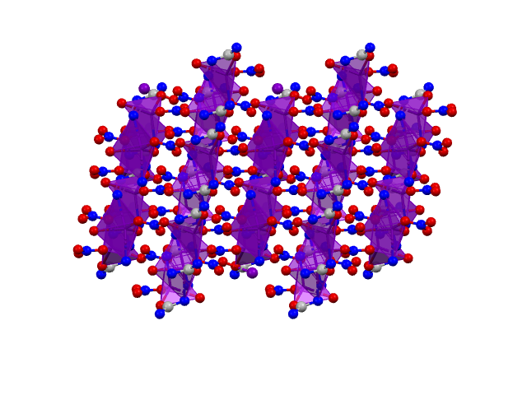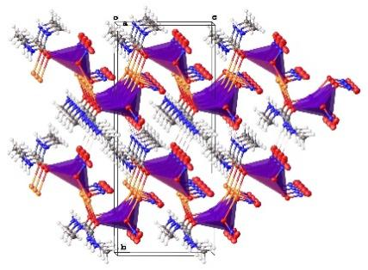Кристаллизация координационных соединений Ag(I) привела к образованию 1D-, 2D- и 3D-координационных полимеров, стабилизированных системой устойчивых водородных связей типа N−H∙∙∙O: [Ag2(Ur)2(NO3)2]n (**I**), [Ag(AA)(NO3)]n (**II**), [Ag2(Me2Ur)(NO3)2]n (**III**). В соединении **I** молекулы Ur координируются донорными атомами кислорода и азота, проявляя себя как бидентатный мостиковый лиганд, что встречается довольно редко. Лиганды в **II** и **III** координируются лишь через атом кислорода. Более того, Me2Ur выступает в качестве мостикового лиганда, связывая два центра Ag(I). Межатомные расстояния Ag−O и значения валентных углов Ag−O−N указывают на возможную семикоординацию монодентатного нитрат-иона через дополнительный атом кислорода во всех 3 КП.

Рис. 1. Кристаллическая структура соединений **I**, **II** и **III** соответственно

Для всех трех комплексов были проведены периодические расчеты с использованием функционала B3LYP, базисного набора pob-TZPV и псевдопотенциала для описания 28 остовных электронов атома серебра. Топологический анализ волновых функций в рамках теории QTAIM позволил определить силу взаимодействия нитрат-анионов с атомами серебра. Так, координационные числа Ag можно представить как 5+1 и 4+2 (**I**), 4 (**II**), 5+2 и 4+2 (**III**).

**Литература**

1. Emile R. Engel, Janet L. Scott. Advances of the green chemistry of coordination polymer materials // Green Chem. 2020. Vol. 22. P. 3693-3715.

2. Arvind Varma, Alexander S. Mukasyan, Alexander S Rogachev and Kchatur V Manukyan. Solution Combustion Synthesis of Nanoscale materials // Chem. Rev. 2016. Vol. 116. P. 14493-14586.